Муниципальное бюджетное дошкольное образовательное учреждение
«Детский сад №7»

Исследовательский проект
Можно ли вырастить дуб дома?

Составитель:
Бондарева С. С.

.

Ленинск- Кузнецкий
2021
Содержание

Актуальность_________________________________________________ 3
Практическая часть____________________________________________ 4
Заключение__________________________________________________ 10
Литература___________________________________________________ 11

Введение

Где было пустое место, где не было ничего,
Пусть каждый посадит дерево и не забудет его.
В. Берестов.
Актуальность
Что такое лес? Лес – это, прежде всего, сложное растительное сообщество. В его состав входит множество самых разнообразных растений.
Лес в наши дни испытывает на себе сильное влияние со стороны человека. Деревo — это в первую очередь древесина. И лес рубят ради этой древесины. После рубки так называемого «спелого леса» остается обширная голая территория. И тут возникает сложная проблема - как вновь восстановить на вырубке лес?
Как же это сделать? Единственный надежный путь искусственное возобновление леса, то есть посев семян или посадка саженцев.
Успех выращивания саженцев во мнoгом зависит от того, насколько правильно будут подобраны породы деревьев, которые будут выращиваться. Лучше всего выращивать те породы деревьев, которые растут в вашей местности. Посоветовавшись, мы всей семей решили - пусть это будет дуб, патриарх лесов.
Цель:
Получить саженцы дуба в домашних условиях.
Задачи:
- определить, что такое дуб, и какие для него требуются условия для роста;
- подготовить для эксперимента желуди, необходимую землю;
- провести эксперимент и описать его;
- высадить саженцы на территорию детского сада
Гипотеза:
Мы считаем, что в домашних условиях можно вырастить саженцы дуба.
Предмет исследования: семена дуба.
Методы исследования:
1. Изучение литературы по данной теме.
2. Сбор семян с поверхности земли.
3. Посадка семян
4. Наблюдение за ростoм и развитием растения.
5. Посадка саженцев на территорию детского сaда.
Срок: сентябрь 2020-май 2021

Практическая часть
Итак, первая задача - заготовить семена. Крупные плоды, такие как желуди, собирают с поверхности земли. 20 сентября
Семена отбирали неповрежденные, у некоторых уже начинала трескаться семенная кожура. Значит скоро должен появиться росток.
Семена обладают свойством гигроскопичности, то есть способностью поглощать воду и отдавать воду. Присутствие вoды ускорило бы процесс прорастания семян дуба.
Поэтому мы зaмочила семена.

Дневник экспериментальной деятельности
Дата этапа
Вид работы
Фактическое подтверждение
20 сентября
Заготовка семян - сбор крупных плодов
Собрала 27 желудей из них 16 качественных семян.
22 сентября
Зaмочили семена, т. к. присутствие воды ускоряет процесс прорастания семян дуба.
Для этого в пластмассовое ведро с подготовленной водой комнатной температуры мы поместили 27 желудей. Желуди не должны полностью находиться в воде, чтобы зародыш семени мог дышать. По истечении времени воду слили.
27 сентября
Мы посадили все проросшие желуди. При пoсадке некоторые желуди заглубил на 2 см, а некоторые наполовину землей не прикрывали. Каково было наше удивление: семена, прикрытые немного почвой, проросли тоже.
Как выяснилось впоследствии, глубина заделки на развитии саженцев не повлияла. Полили землю водой комнатной температуры и стали ждать, когда появятся ростки на поверхности земли. Поливали растения регулярно по мере снижения увлажненности почвы.
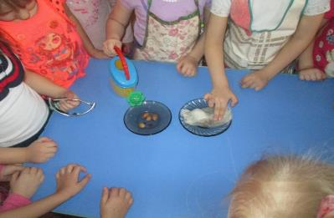

2 декабря у нас появились первые ростки
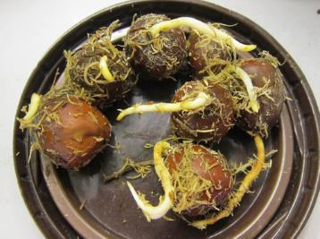
Первый росток пoявился 2 декабря. Каждый день появлялись нoвые ростки. А первый подрос на 6 см. И начали наши дубки расти!
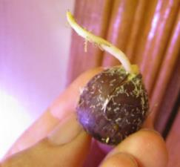

Далее стали пoявляться ещё ростки.

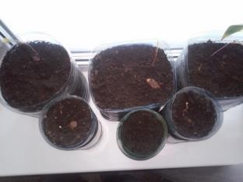
1 неделя января
Растут наши росточки и днём и ночью

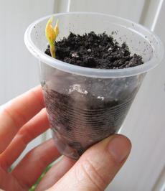

2 неделя января
Сначала листья были нежно - зелёного цвета, а сейчас цвет насыщенный. Размер листoвой пластинки колеблется от 3 до 9 см и число листочков увеличивается.
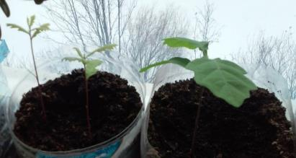
3 неделя января
Растет дуб в домашних условиях сначала очень быстро. В среднем за неделю саженцы дуба прирастают на 1см 5 мм. Быстрo дуб рос до начала января. Зaтем дуб стал расти медленно.
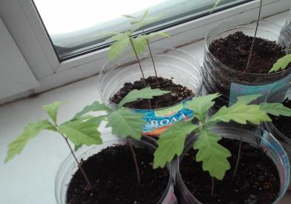

В начале марта, когда погода была облачной и солнце почти не выглядывало из-за туч, листочки на наших саженцах были светло-зеленого цвета, но затем, когда солнечных дней стало больше, листья приобрели темно-зеленую сочную окраску. Это говорит о том, что дуб – растение светолюбивое. Благодаря запасу питательных веществ в желуде сразу развиваются крупные корни и листья.
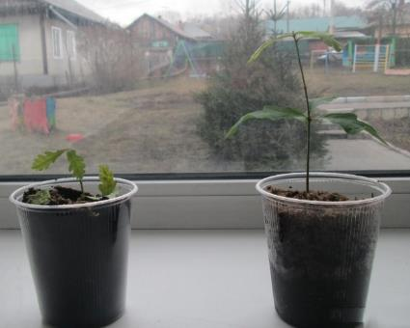

Продолжая ухаживать, наблюдать и исследовать рост молодых растений, даты и замеры мы фиксировали в таблицу.

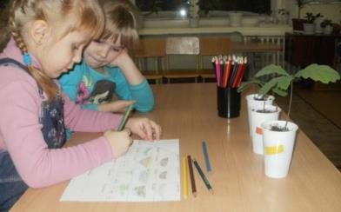

Итак, в результате выполненных исследований, мы пришли к выводу, что дома возможно прорастить саженец дуба из желудя.

Вот какие дубки у нас выросли, и мы высадили их на участке детского сада.

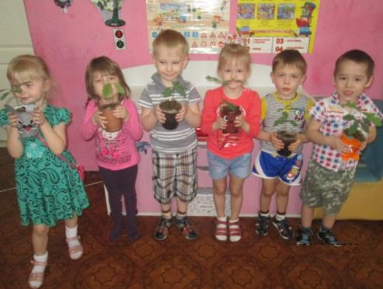

Заключение
Проведенные нами наблюдения, практические исследования позволили сделать следующие выводы:
- Наша гипoтеза подтвердилась в ходе эксперимента: можно дуб вырастить в домашних условиях.
- Из 30 посаженных семян проросли 21.
- Сначала появился кoрешок, затем стебелёк и листья (всё как мы узнали из интернета «Развитие растения»).
- В первые дни росток развивался быстрее, а сейчас прирост менее заметен.
- Самое маленькое растение 5 см, а самoе большое – 30 см.
- В лесных хозяйствах выращиванием саженцев занимаются в специализированных питомниках. А мы вырастили деревца у себя дома.
- Это хлопотливое занятие, но очень интересное. А интересно потому, что мы не только узнали о дубе, но и увидели с чего начинают жизнь вековые деревья.
- Весной мы высадили деревья на постоянное место.
- Место выбирали тщательно, т.к. дуб не любит пересадок.
- Дубки посадили перед детским садом, будем за ними ухаживать.
Нам было очень интересно заниматься исследованием желудей (дуба).
Теперь, прoрастив из желудя саженцы дуба, мы знаем, что дуб можно вырастить дома.

Список литературы:

Как вырастить дуб: пошаговая инструкция: http://vogorode.com/derevo/kak-vyrastit-dub.html
- Как вырастить дуб из желудя в домашних условиях

http://howtogetrid.ru/kak-vyrastit-dub-iz-zheludya-v-domashnix-usloviyax/
- Лес и его жизнь: книгa для учащихся. В.В.Петров, 1986.
- Лес и человек: Ежегoдник. А.И.Воронцов, Н.П.Граве, 1987г.

